|  |  |
| --- | --- |
| Title: ReadMe | Version: 1.0 |
| Author: Tzu-Tan Wei | Date: 2020/05/27 |

Project Description:

DSM 是一個幫助使用者關注想買的同人誌線上庫存狀態的 Web Service。使用者可以透過網頁查看目前自己正在關注的商品。使用者可以對 DSM 輸入想買的商品的 Product Id，接著 DSM 便會分析該商品的庫存狀態並存入資料庫中並更新網頁內容。同樣的使用者也能夠使用商品的 Product Id 將其從資料庫中刪除。每隔一段時間 DSM 會主動分析資料庫中儲存的商品網頁並更新庫存狀態。當資料庫中有商品庫存較少或無庫存時，DSM 會寄信通知使用者這些商品的狀況。目前 DSM 的定位為個人使用，因此僅能向自己設定好的 Email Address 送信。

Development Environment:

* **OS:** Win10 64bit
* **PHP and Server:** XAMPP Control Panel v3.2.4 [1]
* **Web Framework:** Laravel 7 [2]
* **Others:** Composer v1.10.6 [3]

Demo Video:

* Run server:

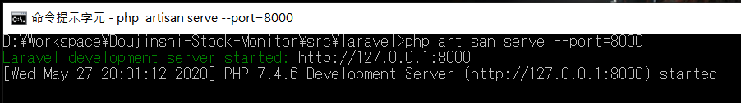

* Setup notification:
  + 這裡設定成每分鐘跑一次以方便測試。

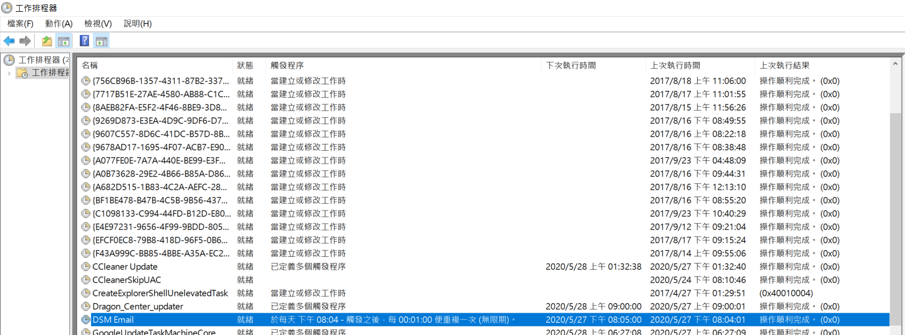

* Add a new book:
  + <https://youtu.be/8Z-71TvRT8U>
* Delete a book:
  + <https://youtu.be/HtzPRglHq9w>
* Receive notification:
  + <https://youtu.be/3NbKwiBx-c4>

References:

[1] <https://www.apachefriends.org/zh_tw/download.html>

[2] <https://laravel.com/docs/7.x/installation>

[3] <https://getcomposer.org/download/>